УВАЖАЕМЫЙ ПАРТНЕР!

Настоящим письмом хотим довести до Вас рекомендации завода VARA-FEG . Ltd.
С 1994 года на территории России были внедрены котлы и вспомогательное оборудование марки ФЕГ венгерского завода город Мако.
Срок службы данного оборудования старой марки АF-105 по данным завода составляет 15 лет, при условии обслуживания специалистами прошедшими обучение на заводе или в дилерском центре, а также при ремонте применяли исключительно оригинальные запчасти завода подтвержденные сертификатами соответствия и таможенными декларациями, а также руководствуясь регламентами завода.
Срок службы новой модификации AF-105-H……20 лет, также при условиях указанных выше.
При окончании сроков службы оборудования завод рекомендует в целях экономии произвести тщательный осмотр котлов техническими специалистами и по мере изношенности рекомендовать к замене то или иное оборудование и постепенно произвести замену.
При замене оборудования предприятиям соблюдающим условия эксплуатации завод предоставит скидки.
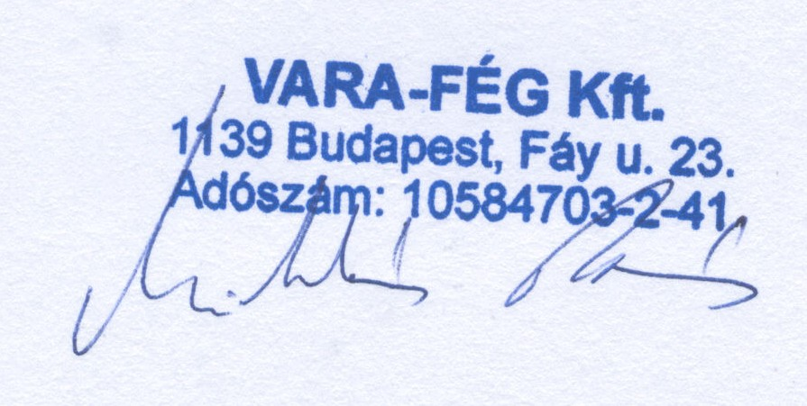
Надеемся на плодотворное сотрудничество.
Руководство VARA-FEG Ltd.
30. 01. 2013. г.

